Для заказа доставки данной работы воспользуйтесь поиском на сайте http://mydisser.com/search.html

Міністерство освіти і науки, молоді та спорту України
Одеська державна академія будівництва та архітектури

ЧЕРНЕНКО Костянтин Віталійович

УДК 69.057.2:69.057.45

ТЕХНОЛОГІЯ ПІДНІМАННЯ ВЕЛИКОРОЗМІРНИХ ПОКРИТТІВ
З ОДНОЧАСНИМ ВЛАШТУВАННЯМ ПОСТІЙНИХ ОПОР

Спеціальність 05.23.08 – Технологія та організація промислового та цивільного будівництва

Автореферат
дисертації на здобуття наукового ступеня
кандидата технічних наук

Одеса – 2013
Дисертацією є рукопис

Робота виконана у Київському національному університеті будівництва і архітектури Міністерства освіти і науки, молоді та спорту України

Науковий керівник – кандидат технічних наук, професор
Осипов Олександр Федорович,
Київський національний університет будівництва і
архітектури Міністерства освіти і науки, молоді та
спорту України, кафедра технології будівельного
виробництва, професор

Офіційні опоненти: доктор технічних наук, професор
Лівінський Олександр Михайлович,
Українська академія наук (м. Київ),
перший віце-президент, заслужений будівельник України, лауреат Державної премії України;

кандидат технічних наук, доцент
Іванейко Ігор Дмитрович,
Національний університет «Львівська політехніка»
(м. Львів), кафедра будівельного виробництва , доцент

Захист відбудеться “ 26 ” березня 2013 р. о 13³⁰ годині на засіданні спеціалізованої вченої ради Д 41.085.03 при Одеській державній академії будівництва та архітектури за адресою: 65029, м. Одеса, вул. Дідріхсона, 4.

З дисертацією можна ознайомитись у бібліотеці Одеської державної академії будівництва та архітектури за адресою: 65029, м. Одеса, вул. Дідріхсона, 4.

Автореферат розісланий “ 22 ”лютого 2013 р.

Вчений секретар
спеціалізованої вченої ради Д 41.085.03 Пивонос В. М.

ЗАГАЛЬНА ХАРАКТЕРИСТИКА РОБОТИ
Актуальність теми. Спорудження високих великопрольотних одноповерхових будівель викликає зацікавленість не тільки в Україні, а і на світовому ринку. Зведення таких будівель ускладнене специфікою монтажу покриттів: виконанням робіт на висоті, підвищеною трудомісткістю, вимогами високої точності, надійності та безпечних методів роботи. В світовій практиці такий монтаж покриттів, як правило, повної заводської готовності, зазвичай здійcнюється “безкрановими методами” – шляхом накочування чи підрощування, іноді при допустимих для піднімання технологічних параметрів покриття можуть використовуватися кранові методи. В останньому випадку знижується точність монтажу внаслідок гнучкого зв’язку монтажного засобу з покриттям, а також підвищується небезпека його розхитування від дії природних чинників.
Досвід виконання монтажних робіт при влаштуванні великорозмірних покриттів показує, що їх трудомісткість в загальному обсязі спорудження цих об’єктів складає 30-40 %, а в стиснених і складних виробничих інженерно-геологічних умовах цей відсоток може сягати і більше ніж 50 %.
Аналіз основних методів монтажу показав, що вирішити низку проблем можна шляхом удосконалення і розробки ефективної технології великоблочного монтажу великорозмірних покриттів із застосуванням системи циклічного (крокуючого) їхнього підйому з одночасним зведенням опорних елементів.
Таким чином, особливу значимість набуває питання обґрунтування, удосконалення і розробки ефективних методів та технологій піднімання великорозмірних покриттів із застосуванням різних гідродомкратних систем, які спроможні піднімати ці конструкції на значну висоту. Організаційно-технологічні рішення останніх умов маловідомі і, практично, процес піднімання на висоту більше ніж 25-30 м не розглядався.
Значний вклад в розвиток цього напрямку внесено вітчизняними вченими д.т.н., професорами – В. С. Баліцьким, Д. Ф. Гончаренком, О. М. Лівінським, В. І. Торкатюком, П. П. Федоренком, В. К.Черненком, к.т.н., професорами Г. С. Ніжніковським, Е. Д. Косенковим, С. В. Кожемякою; к.т.н., доцентами Н. І. Котлярем, Г. М. Тонкачеєвим; виробничниками В. І. Вакуленком, Л. А. Колесніком, Н. П. Ситніком. Серед іноземних вчених слід відзначити Р. А. Гребеніка, А. О. Саакяна, В. Д. Топчія, Fidler K., Fliger K., Rоwinski L. та багато інших.
Зв'язок роботи з науковими програмами, планами, темами. Робота відповідає концепції державної цільової соціально-економічної програми будівництва доступного житла на 2009-2016 роки (Розпорядження КМ України від 5.11.2008 р. за №1406-р) і направлена на розвиток будівельної галузі за рахунок підвищення ефективності будівельно-монтажних робіт. Напрямок досліджень відповідає і планам пріоритетних науково-дослідних розробок, які виконуються на кафедрі технології будівельного виробництва Київського національного університету будівництва і архітектури – розробка та удосконалення прогресивних технологій будівельного виробництва, що входять до паспорту спеціальності 05.23.08 «Технологія та організація промислового та цивільного будівництва».
Мета і задачі дослідження. Метою роботи є підвищення ефективності зведення високих (до 30 м і вище) одноповерхових будинків і споруд з великорозмірними покриттями масою 300 – 1000 і більше тон на проектні відмітки за рахунок розробки технології одночасного сукупного виконання монтажних процесів підйому покриття та нарощування постійних опорних конструкцій.
Задачі дослідження:
- визначення сучасного стану та аналіз накопичених науково-дослідних розробок і практичного досвіду з укрупнення і піднімання великорозмірних покриттів в технологічній зоні різними методами та способами монтажу при застосуванні гідродомкратних систем, особливо, які розташовані на оголовках колон;
- дослідження та обґрунтування методів монтажу великорозмірних покриттів і визначення основних факторів, що впливають на специфіку цих робіт при їх укрупненні і підніманні;
- визначення теоретичних положень формування технології, методів і засобів механізації монтажу укрупнених у робочій зоні великорозмірних покриттів і вибір найбільш ефективних організаційно-технологічних рішень;
- створення нових способів і засобів, на базі яких необхідно розробити конкурентоспроможні і більш ефективні організаційно-технологічні рішення, з піднімання покриттів на проектні відмітки в сучасних умовах будівельного виробництва;
- розробка основних положень інженерної методики з формування і вибору технології укрупнення і методів піднімання великорозмірних покриттів з одночасним влаштуванням опорних конструкцій на проектні відмітки вантажопідйомними крокуючими модулями;
- перевірка розроблених положень інженерної методики з формування і вибору технології піднімання на високі проектні відмітки укрупнених у робочій зоні покриттів шляхом моделювання і визначення перспективи розвитку і області застосування найбільш ефективних рішень.
Об`єкт дослідження: одноповерхові об’єкти будівництва будинків і споруд, в яких використовуються великорозмірні покриття.
Предмет дослідження: організаційно-технологічні рішення укрупнення і піднімання великорозмірних покриттів гідродомкратними системами, проекти виконання робіт з монтажу та засоби механізації.
Методи дослідження: досягнення основної мети забезпечено використанням наступних науково-дослідних методів: збір та обробка інформації, експертні оцінки і розстановки пріоритетів; системно-структурний і статистичний аналіз і синтез технічних рішень; групові відношення теорії множини і теорії ймовірності. Дослідна перевірка результатів дослідження та експериментальні моделювання методів піднімання виконувались на діючих моделях в Київському національному університеті будівництва і архітектури на кафедрі технології будівельного виробництва та при виконанні курсового і дипломного проектів.
Наукова новизна одержаних результатів: науково-теоретичне обґрунтування і розробка нової технології піднімання великорозмірних покриттів масою 300 – 1000 і більше тон на високі проектні відмітки (до 30 м і вище) шляхом одночасного сукупного виконання монтажних процесів та нарощуванні постійних опорних конструкцій із застосуванням запропонованих вантажопідйомних крокуючих модулів, розміщених на оголовках колон. Це дозволяє циклічно виконувати підрощування покриття, забезпечуючи експлуатаційну статичну стійкість будівлі і споруди.
Особистий внесок здобувача: створена та теоретично і практично обґрунтована більш раціональна і удосконалена технологія піднімання великорозмірних покриттів.
До суттєвих наукових результатів належить те, що вперше:
  - визначені та обґрунтовані науково-теоретичні положення та особливості технології піднімання великорозмірних покриттів з одночасним влаштуванням постійних опорних конструкцій на значну проектну висоту;
  - розроблені основні положення методики з формування раціональних організаційно-технологічних рішень, а також технологічні умови та правила виконання робіт;
створений новий спосіб та розроблений новий засіб для технології піднімання великорозмірних покриттів, на які отримані патенти України [10,11].
Практичне значення одержаних результатів: значне скорочення трудомісткості, терміну та вартості виконання робіт по зведенню одноповерхових будівель і споруд за рахунок впровадження нової технології піднімання великорозмірних покриттів та розробці обладнання (засобів) для її реалізації. Результати роботи були розглянуті: в профільних секціях Спілки працівників будівельного комплексу України і прийняті як один із можливих варіантів розробок проектів і схем монтажу при спорудженні об’єктів промислового напрямку, в тому числі при проектуванні і будівництві споруд енергетичної та гірничо-металургійної галузях; у Випробувальному центрі будівельних конструкцій МОНмолодьспорту України для участі у тендерних розробках як альтернативний варіант проекту виконання робіт при зведенні об’єктів промислового та торгівельного призначення; при виконанні курсового і дипломного проектування
Апробація роботи. Матеріали дисертації доповідались та отримали схвалення на науково-практичних конференціях в Київському національному університеті будівництва і архітектури на підсекції «Технологія будівельного виробництва» та конференціях молодих вчених, аспірантів і студентів (2011-2012 р.р. – 5 доповідей); Донбаській національній академії будівництва і архітектури (2010 р.), Науково-практичній конференції Національної академії природоохоронного и курортного будівництва м. Сімферополь (2012р.), ІІ-й Міжнародній науково-практичній конференції у Луцькому національному технічному університеті (2012 р.), Міжнародній науково-технічній конференції «Інноваційні технології в будівництві» у Вінницькому національному технічному університеті (2012 р.).
Публікації. Основні результати дослідження опубліковані: у дев’яти наукових працях, які входять до переліку затвердженому ДАК МОНмолодьспорту України, двох патентах України, в тезах трьох доповідей наукової конференції молодих вчених КНУБА та у двох учбових посібниках.
Структура і обсяг роботи. Дисертація складається з вступу, чотирьох розділів, основних висновків, списку використаної літератури з 122 найменувань та додатків; викладена на 169 сторінках машинописного тексту, у тому числі, 14 сторінок (ілюстрацій і таблиць), 12 сторінок бібліографії і вміщує 14 сторінок додатків.
Рис. 1. Структурно-логічна схема дисертаційної роботи
ОСНОВНИЙ ЗМІСТ РОБОТИ
У вступі обґрунтовано актуальність і необхідність теми дослідження, об’єкт і предмет дослідження, сформульовано мету та робочу гіпотезу, основні завдання і методи дослідження, інформаційна основа, визначені наукова теоретична і практична цінність роботи, зазначено особистий внесок здобувача в наукові праці, опубліковані у співавторстві, наведено відомості про апробацію результатів роботи та публікації.
У першому розділі наведено результати аналізу наукової інформації з різних джерел, подана структурно-логічна схема проведення дослідження. Пошук і вибір об’єктів-представників виконувався з науково-технічних, проектних, учбових, довідкових, архітектурно-будівельних і інших джерел, які мали місце в різних публікаціях, а також в мережі “Internet.
Серед головних вимог був пошук характерних об’ємно-планувальних та конструктивних рішень і визначення таких ознак одноповерхових будинків і споруд, для яких можливо при проектуванні застосовувати великорозмірні покриття повної заводської готовності. Великорозмірними будівлями і спорудами раніше вважалися об’єкти, в яких відстань між опорами несучих конструкцій перевищувала 40 м. Зараз цей розмір значно збільшений і може досягати 200 м. У промисловому будівництві це складальні цехи машинобудівних, суднобудівних, літакобудівних заводів, ангари, елінги тощо. Системи, що перекривають такі прольоти, проектуються найчастіше однопрогоновими.
Ці покриття, як і при використані традиційних кранових методів монтажу, виконуємих на проектних відмітках, необхідно спочатку збирати на низьких риштуваннях безпосередньо в зоні монтажу або на площадках укрупнювального складання конструкцій і транспортувати в зону монтажу, якщо це дозволяють розміри блоку покриття і є відповідні транспортні засоби, а потім, одним із примусових методів (підрощуванням або пересуванням по напрямним) шляхом підтягування чи виштовхування, доставляти на проектні відмітки.
З урахуванням визначених характерних ознак, яким повинні відповідати об’ємно-планувальні та конструктивні рішення, що впливають на організацію і технологію виконання монтажних робіт, був здійснений пошук і розроблена класифікація та вибрані схеми об’єктів-представників з формалізованими рішеннями структури несучих конструкцій, на які можуть опиратися великорозмірні покриття. Така класифікація об’єктів-представників, для яких вже були застосовані різні організаційно-технологічні рішення монтажу великорозмірних покриттів і для яких вони ще не були розроблені в практиці будівництва, розглядаються в дисертаційній роботі. Застосування телескопічних і тросових гідродомкратів іноземними фірмами FAGIOLI, Riggers, DLT, BHEL-PSWR, VSL HEAVY LITING, Enerpac, Sarens та інших значно розширили діапазон технологічних рішень з використанням засобів механізації на основі різноманітних гідродомкратних пристроїв.
У другому розділі виконувалось дослідження характерних рішень 16 методів піднімання (МП) великорозмірних покриттів для різних будівель і споруд. Подальша систематизація їх і виявлення типових ознак дозволили підійти до пошуку нових, більш ефективних засобів механізації і методів монтажу (ММ) покриттів. Для цього спочатку були згруповані відібрані методи з їх характерними ознаками і показниками монтажної технологічності. Це дали змогу отримати об’єктивну інформацію про кожний метод і зупинитися на більш раціональних.
За основні показники монтажної технологічності, які визначають особливості функціонування методів монтажу (після експертного опитування, здійсненого на підставі залучення провідних фахівців), було прийнято:
- маса блоку покриття G, т.;
- найбільша висота підйому Н м.;
- розміри блоку покриття (довжина – l, ширина – b, висота – h), м;
- об’єм блоку:V=l∗b∗h, м³; середня тривалість монтажу – t, змін;
- середня продуктивність монтажу покриття: B=G/(n∗ t), т/люд.зм.,
де: n – середній склад виконавців, люд;
- об`ємна вага: K₁= G / V, т /м³;
- затрати енергії: K₂=g∗G∗H/1000, КН∗м³ , де: g – 9,8 м²/сек.;
- коефіцієнт енерговитрат на одну годину: K₃=g∗G∗H/1000∗t∗8,2, КН∗м /1000 год. де: 8,2 – тривалість однієї зміни, год.
Визначені показники для кожного варіанту наведені в табл.1.
Таблиця 1. Показники монтажної технологічності методів піднімання покриттів
ММ | МП | G | Н | l | b | h | t | B | K₁ | K₂ | K₃ | n
ММ1 | МП1 | 750 | 18,0 | 150 | 9,0 | 3,0 | 260 | 0,24 | 0,19 | 132,3 | 0,06 | 12
 | МП2 | 2450 | 25,5 | 156 | 12,0 | 6,0 | 360 | 0,27 | 0,22 | 612,3 | 0,21 | 24
 | МП3 | 4200 | 26,5 | 180 | 24,0 | 12,0 | 600 | 0,32 | 0,08 | 1090 | 0,23 | 20
ММ2 | МП4 | 1550 | 18,4 | 96,0 | 48,0 | 15,0 | 220 | 0,47 | 0,01 | 279 | 0,16 | 15
 | МП5 | 60,0 | 15,4 | 18,0 | 12,0 | 4,2 | 40 | 0,25 | 0,05 | 9,1 | 0,03 | 6,0
 | МП6 | 300 | 16 | 30,0 | 30,0 | 10,0 | 150 | 0,33 | 0,03 | 47,0 | 0,04 | 8,0
ММ3 | МП7 | 1200 | 34 | 96,0 | 24,0 | 12,0 | 160 | 0,38 | 0,04 | 399,8 | 0,31 | 20,0
 | МП8 | 2200 | 15,4 | 96,0 | 12,0 | 12,0 | 265 | 0,52 | 0,08 | 332,0 | 0,09 | 16,0
 | МП9 | 509 | 8,4 | 30,0 | 12,0 | 4,2 | 120 | 0,21 | 0,34 | 41,5 | 0,04 | 20,0
ММ4 | МП10 | 1009 | 19,2 | 36,0 | 12,0 | 6,0 | 112 | 0,45 | 0,15 | 189,9 | 0,21 | 20,0
 | МП11 | 650 | 15,4 | 98,0 | 48,0 | 15,0 | 160 | 0,34 | 0,01 | 98,1 | 0,16 | 12,0
 | МП12 | 1400 | 14 | 144,0 | 48,0 | 15,0 | 140 | 0,37 | 0,02 | 192 | 0,16 | 25,0
ММ5 | МП13 | 1100 | 24 | 144,0 | 48,0 | 15,0 | 150 | 0,33 | 0,02 | 988 | 0,22 | 20,0
 | МП14 | 4200 | 27,4 | 144,0 | 48,0 | 20,0 | 250 | 0,67 | 0,04 | 1128 | 0,56 | 25,0
ММ6 | МП15 | 2200 | 40 | 144,0 | 96,0 | 15,0 | 140 | 0,44 | 0,02 | 862 | 0,77 | 36,0
 | МП16 | 5000 | 18 | 144,0 | 48,0 | 15,0 | 250 | 0,56 | 0,05 | 882 | 0,98 | 36,0
Співвідношення величин B та G для досліджуваних 16 варіантів рішень МП1-МП16 шести різних класифікаційних груп методів монтажу ММ1-ММ6 відображено напівжирним шрифтом для найкращого варіанту в табл. 1, а графічно – на рис. 2.
Для підтвердження науково-технічної інформації, яка знайшла відображення в табл. 1 і вплив її чинників на показники методів піднімання великорозмірних покриттів, були також проведені дослідження для визначення ступеня впливу визначених технологічних чинників при підйомі великорозмірних покриттів з використанням методу експертних оцінок.
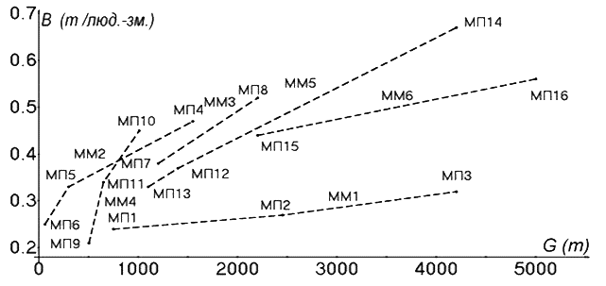
Рис. 2. Зміна величин загальної продуктивності монтажу B та маси покриттів G, досліджуваних варіантів МП₁-МП₁₆ для різних методів монтажу:
ММ1 – (МП1-МП3) – вільного піднімання одним, двома і більше кранами; ММ2 – (МП4–МП6) – примусового підіймання (переміщення) виштовхуванням; ММ3 – (МП7–МП8) – примусового піднімання (переміщення) – підтягуванням; ММ4 – (МП9–МП11) – насування конструкцій;
ММ5 – (МП12–МП14) – підрощування;
ММ6 – (МП15–МП16) – примусового монтажу (сучасні методи)
Результати експертного опитування та межі змін параметрів наведені в табл. 2.
Таблиця 2. Межі виявлених змін параметрів технологічних чинників та їх ранжування згідно результатів експертного опитування

№ | Назва технологічного чинника | Одиниця виміру | Сума рангів | Межі змін  параметру
1 | Х₁ – G маса блоку; | т | 28 | від 60 до 5000
2 | Х₂ – H найбільша висота піднімання; | м | 41 | від 14 до 27,4
3 | Х₃ – розміри блоку покриття; | м | 99 | від 5 до 27,40
4 | Х₄ – t середня тривалість монтажу; | змін | 116 | від 5 до 75
5 | Х₅ − B середня продуктивність монтажу блоку покриття, B=G/(nt); | т/люд.зм | 63 | від 0,21 до 0,67
6 | Х₆ − K₃ коефіцієнт енергозатрат на одну годину; | КН*м/  1000 год | 80 | від 0,03 до 0,98
7 | Х₇ − n середній склад виконавців. | чол. | 106 | від 6 до 36

З урахуванням переваг і недоліків розглянутих рішень визначені основні вимоги для впровадження нової “безкранової технології” монтажу:
- попереднє укрупнення покриттів в повнозбірний конструктивно-технологічний блок виконується на фундаментах в місці наступного піднімання;
- операції з піднімання покриття виконуються на оголовках в рівні колон і переміщуються до проектних відміток;
- напрямними стають колони, які в подальшому залишаються на весь термін експлуатації.
Подальше вдосконалювання визначеної технології монтажу великорозмірних покриттів пов'язане з механізацією операцій і пошуком нових, більш ефективних організаційно-технологічних рішень монтажного процесу у вузлі “оголовок колони, що нарощують – конструкція покриття, що підрощують”.
Вибір варіантів рішень, які відповідають методам МП14 та МП16, за вихідні для розробки нової технології монтажу дає змогу скоротити для подальшого дослідження кількість варіантів від 1-го, максимум, до 2-х (табл. 3).
Таблиця 3. Конструктивно-технічні і організаційно-технологічні особливості найбільш конкурентоздатних варіантів для подальшого дослідження
Група методів монтажу | Метод монтажу | Розташуван-ня засобів механізації | Розміри, м | Рейтингова оцінка
Підрощування покриття з нарощуванням колон  ММ 5 (МП14) | Виштовхування покриттів штовхачами підйомників | На оголовках колон | Довжина -144  Ширина - 48  Висота - 20 | G = 4200  H = 27,4  В = 0,67
Піднімання телескопічними домкратами ММ 6 (МП16) | Виштовхування покриттів штовхачами підйомників | На фундаментах | Довжина -144  Ширина - 48  Висота - 15 | G = 5000  H = 18  В = 0,56
При використанні методів піднімання телескопічними домкратами, розміщуваними на фундаментах або на напрямних, виникає необхідність додаткового монтажу опорних конструкцій або використанні напрямні в подальшому їх застосуванню в якості опорних конструкцій.
В зв’язку з цим була прийнята технологія піднімання покриттів з розміщенням засобів механізації на оголовках колон. В загальному вигляді така технологія зведення одноповерхових будівель наведена на рис. 3.
У третьому розділі розглянуті науково-теоретичні положення розробки і формування методів і засобів механізації піднімання укрупнених великорозмірних покриттів у робочій зоні, визначені технологічні параметри і схеми способу піднімання та засобів механізації. Метод монтажу будівельних конструкцій великорозмірних покриттів передбачає виконання укрупнення в технологічній зоні монтажу, що включає зони монтажу (див.рис.3), і розглядається як рішення системи з множини можливих рішень складових підсистем:
,
де множина можливих рішень: – з організації процесу; – з механізації процесу; – з виконання монтажних операцій і прийомів; – з керування процесу.
Кожна складова множин має свій склад, який проявляється при визначенні можливих організаційно-технологічних рішеннях, виникаючих при розгляді, укрупненні і підніманні великорозмірних покриттів. Для остаточного прийняття ефективних рішень системи та елементів підсистем спочатку були визначені головні
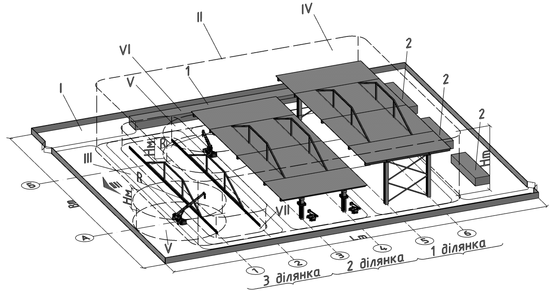
Рис. 3. Схема зведення одноповерхової будівлі із застосуванням технології піднімання покриттів з розміщенням засобів механізації на оголовках колон: І, ІІ – технологічна і монтажна зони; ІІІ – зона транспортування; ІV – робоча зона; V, VІ, VІІ – зони суміжної роботи, попереднього складування і попереднього укрупнення; 1 – склад; 2 – побутові приміщення; Нт, Lм, Вм – висота, довжина, ширина технологічної зони; Нм – висота піднімання конструкції; Rм – радіус дії крану; стрілками показано напрям розвитку фронту робіт. На колонах встановлені засоби механізації в процесі піднімання покриття
ознаки групування методів піднімання великорозмірних покриттів у робочій зоні. З урахуванням одержаних результатів до числа головних ознак були віднесені:
- вид піднімання (примусове переміщення) – вертикальне (підтягування, виштовхування, вижимання тощо);
- напрямок переміщення, форма й проектне положення покриття в обсязі будівлі і споруди (просторова);
- розташування монтажних засобів по відношенню до конструкцій, що монтуються (розташування на оголовках колон).
У відповідності до цих ознак всі методи піднімання великорозмірних покриттів у робочій зоні мають свої специфічні властивості. Спочатку виконують укрупнення конструкцій великорозмірного покриття з використанням низьких риштувань до відповідних розмірів блоку чи частин будівлі, а потім – їх піднімання або переміщення за допомогою спеціального обладнання із застосуванням домкратних систем – вантажопідйомних крокуючих модулів (ВПКМ).
До методів монтажу з такими ознаками можна віднести методи підрощування покриттів, якщо їх укрупнення виконують у робочій зоні на низьких риштуваннях, а піднімання – за допомогою крокуючих чи інших гідродомкратних систем, які працюють за принципом підрощування великорозмірного покриття з одночасним влаштуванням постійних опорних конструкцій. Ці методи бажано застосовувати при підніманні великорозмірних покриттів виробничих будинків, ангарів, тощо площею більше тисячі квадратних метрів і монтажною масою тисячу і більше тон.
З урахуванням особливостей технології піднімання були розроблені засоби механізації піднімання покриттів вантажопідйомними крокуючими модулями. Крокуючі вантажопідйомні системи – пристрої – модулі представляють собою механізм, який за допомогою одного або декількох домкратів дозволяє циклічно виконувати основні монтажні операції і прийоми з піднімання (переміщення), орієнтування, наведення та встановлення в проектне положення великорозмірних покриттів. Вантажопідйомні крокуючі модулі мають ряд переваг перед іншими системами механізації піднімання великорозмірних покриттів, а саме можливість протягом всього періоду виконувати робітниками багато однотипних (типових) операцій і прийомів: монтаж, бетонування, вивіряння, закріплення, зварювання, установку болтів тощо. Причому найбільш трудомісткі операції можуть бути автоматизовані, наприклад, піднімання і переміщення домкратних систем.
Кількість модулів залежить від загальної маси покриття і визначається розрахунком. Встановлення пристроїв на колони виконують на низьких проектних відмітках безпосередньо перед підніманням покриття після остаточного завершення укрупненого збирання.
Перелік основних операцій і прийомів виконання робіт з укрупнення конструкцій великорозмірного покриття і встановлення системи підйомників визначається технологічною картою. До переліку основних операцій при виконанні технології укрупнення покриття на низьких риштуваннях відносять:
- монтаж конструкцій великорозмірного покриття по визначеній в технологічній карті технології укрупнення;
- вивіряння положення елементів і конструкцій, що монтуються;
- тимчасове і остаточне їх закріплення;
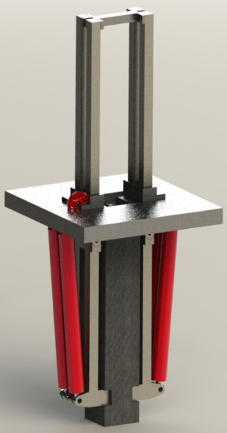
- встановлення системи вантажопідйомних крокуючих модулів (підйомників) на всіх колонах, які будуть виконувати функції експлуатаційних;
- вивіряння вантажопідйомних крокуючих модулів і закріплення їх для наступного включення в роботу.
Таким чином, в результаті дослідження визначено, що найбільш ефективним для піднімання великорозмірних покриттів з одночасним влаштуванням постійних опор може бути прийнятий в якості основного вантажопідйомного засобу спеціально розроблений вантажопідйомний крокуючий модуль – ВПКМ (рис. 4), а також різні його модифікації, які наведені у дисертації.
  - Рис. 4. Загальний вигляд розробленого нового гідродомкратного пристрою вантажопідйомного крокуючого модулю – ВПКМ [11]

Технологія піднімання покриття виконується вантажопідйомними крокуючими модулями циклічно з одночасним влаштуванням збірних колон (рис.5).
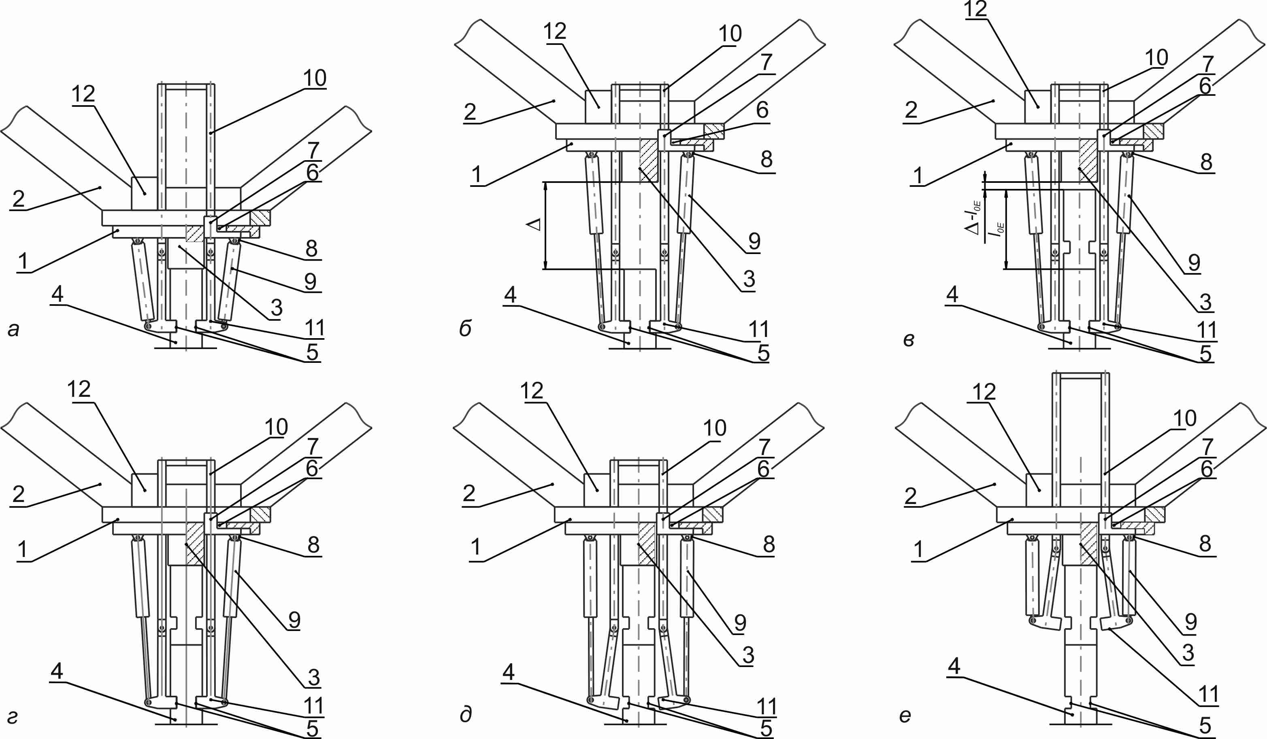
Рис. 5. Технологія виконання монтажних робіт по етапам способом підрощування великорозмірного покриття вантажопідйомними крокуючими модулями (ВПКМ) з одночасним влаштуванням постійних опорних конструкцій одноповерхової будівлі або споруди на проектні відмітки; а-е – циклічна послідовність виконання операцій піднімання [10]:
1 – опорна рама пристрою; 2 – опорний вузол покриття (складається з розкосів і опорної частини), 3 – центральний опорний виступ; 4 – опорний елемент (частина колони); 5 – симетричні уступи в опорному елементі колони; 6 – наскрізні отвори, в які вставляються шарнірні лінійні напрямні 7; 8 – отвори для кріплення верхньої частини домкрату 9; 10 – штанги (напрямні); 11– домкратні захоплювачі Т - подібної форми; 12 – механізм переміщення штанг
Така технологія виконання робіт дозволяє за спеціально розробленою програмою послідовно виконувати наступні цикли піднімання покриття, а саме:
- піднімання покриття на висоту ходу штоку поршня домкрата шляхом втягнення напрямних разом з витягненням домкратів;
- встановлення та тимчасове закріплення на оголовку несучої колони наступного її елементу (висота піднімання розрахункова, залежить від схеми встановлення домкратів і повинна бути достатньою для заведення елементу колони в проектне положення);
- вивіряння – визначає положення блоку в плані, по висоті, горизонталі, фіксує, контролює і забезпечує дотримання вимог проекту виконання робіт (ПВР), а при відхиленнях – контролює і відповідні виправлення;
- закріплення і передачу навантаження від покриття на новий оголовок колони;
- висування напрямних у початкове положення механізмом переміщення, розташованим на опорній плиті;
- послідовне повторювання всіх операцій циклу монтажу покриття до досягнення запланованої проектної відмітки. Кількість циклів визначається відношенням висоти проектної відмітки до висоти силового елементу колони.
Суть піднімання покриття шляхом виштовхування полягає в наступному: в місцях спирання на оголовок опорного силового елементу (колони) встановлюються вантажопідйомні крокуючі модулі (останні можуть встановлюватись і безпосередньо перед підніманням покриття) та виконується його укрупнене складання на низьких підмостях а потім поступовий підйом до проектної відмітки.
У четвертому розділі розроблені основні положення методики вибору технології піднімання покриттів з одночасним влаштуванням постійних опор з застосуванням вантажопідйомних крокуючих модулів та виконано підтвердження на діючих моделях, а також визначені перспективи її розвитку.
Технологічне проектування включає розробку оптимальних технологічних рішень і організаційних умов для виконання будівельно-монтажних процесів, які забезпечують укрупнювальне складання конструкцій покриття до повної заводської готовності в робочій зоні монтажу з наступним підніманням його в намічені терміни при мінімальних витратах всіх видів ресурсів.
Основним документом будівельного процесу, який регламентує його технологічні і організаційні положення, є технологічна карта.
До загальних вимог, що стосується і проектування технології піднімання покриттів, належать практично всі основні вимоги, які застосовують до технології монтажу більшості конструкцій:
- низькі витрати праці та мінімальна зайнятість монтажних засобів при застосуванні комплексної механізації і найбільш раціональних рішень, що відповідають вимогам сучасного розвитку будівельного виробництва;
- можливість використання потокового виробництва з максимальним охопленням усього фронту, рівномірна зайнятість робочих і монтажних засобів;
- забезпечення необхідної міцності, надійності і стійкості будівлі або окремих його частин під час виконання підйому покриття з урахуванням впливу монтажних навантажень і реакцій від вантажопідйомного крокуючого модулю; безаварійність і створення безпечних і зручних умов праці;
- виконання монтажних, загально-будівельних робіт і монтажу технологічного обладнання за графіком, що дозволяє швидко організувати передачу об'єктів або їх частин, що монтуються, для виконання наступних процесів і т.п.
При цьому повинні бути враховані всі особливості не тільки конкретного монтажного майданчика – технологічної зони монтажу, включаючи всі її складові (див. рис.3), а і можливості організації, яка буде здійснювати виконання робіт - наявність машин, механізмів, обладнання, кваліфікації робітників, які застосовуються для укрупнення, так і до наступного піднімання укрупнювального покриття або частини споруди.
При використанні ВПКМ в технологічному процесі монтажу покриття послідовність виконання робіт має наступний вигляд (рис. 6).

Рис. 6. Схема послідовності виконання робіт при застосуванні ВПКМ для піднімання надважких і великорозмірних покриттів
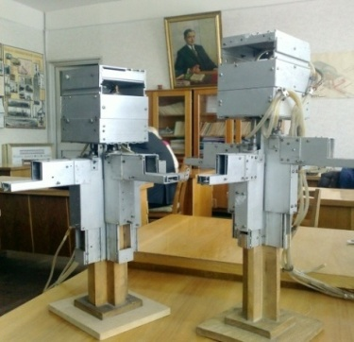
Моделювання монтажних процесів піднімання покриттів вантажопідйомними крокуючими модулями з одночасним влаштуванням постійних опор виконувалось на діючих моделях, розроблених в КНУБА (рис.7).
- Рис. 7. Моделі - аналоги для підтвердження способу монтажу великорозмірних покриттів
На діючих моделях вирішувалися наступні задачі:
- опрацювання об'ємно-конструктивних схем великорозмірних покриттів, опорних елементів з різних матеріалів, розміщення пристрою, варіанти встановлення останніх по висоті піднімання опорних елементів, схеми передачі на них навантаження;
- перевірка працездатності системи в різних режимах (при звичайному і автоматизованому) по встановленню опорних елементів колон;
- уточнення розрахункових значень тягово-динамічних характеристик по підніманню великорозмірного покриття з урахуванням масштабного фактору.
У процесі випробувань підтвердилась можливість застосування розроблених модулів в крокуючому режимі.
Основні положення методики проектування технології піднімання укрупнених покриттів та її переваги при використанні вантажопідйомних крокуючих модулів полягають у наступному:
- між опорними елементами та покриттям забезпечується жорсткий зв'язок, що покращує точність монтажу;
- циклічний підйом великорозмірного покриття дозволяє на проміжних етапах контролювати та впливати на точність монтажу;
- конструкція ВПКМ дозволяє одночасно з підйомом покриття забезпечувати зведення опорних елементів будівлі;
- очікується значне зменшення енерговитрат на піднімання конструкції в порівнянні з застосуванням кранів;
- жорсткий зв'язок між монтованим покриттям та опорними елементами дозволяє паралельно виконувати допоміжні операції при зведенні будівлі.
На етапі проектування аналізується конструктивна схема монтованого покриття, при якому основними технологічними параметрами будуть маса конструкції G_{K}, кількість опор n, швидкість піднімання конструкції V_{K}. Вибір параметрів вантажопідйомного крокуючого модуля виконується наступним чином:
- Визначаються величини навантажень на опорні елементи G_{П} = G_{K} / n;
- Виходячи з конструкції ВПКМ навантаження на кожен опорний елемент при підйомі сприймається групою з чотирьох домкратів, тоді отримаємо $F_{Ц}={G_{П}}/4$. На цьому етапі можна визначити, які геометричні розміри силових циліндрів ВПКМ реалізують значення $F_{Ц}$ при різних значеннях номінального тиску в системі приводу. При цьому слід пам’ятати, що збільшення тиску дозволяє зменшити габарити циліндру, проте при цьому збільшуються вартість його та насосної станції;
- За величиною значення швидкості підйому конструкції $V_{K}$ визначаємо величину подачі робочої рідини $Q$ в напірній магістралі приводу (рис. 8). Для кожного конкретного значення необхідної швидкості підйому $V_{П}$ будується крива подачі робочої рідини. За вибраним значенням діаметру циліндру визначаємо в перетині з кривою $Q=f(D)$ значення подачі робочої рідини $Q$.
Перетин горизонталі Q з графіком N=f(p_{H}) дозволяє отримати теоретичне значення необхідної потужності одного циліндру для підйому надважкого чи великорозмірного покриття.
З урахуванням кількості підйомників, визначається теоретична потужність насосу N_{H} і насосної станції N_{С} :
$N_{H}=\frac{N⋅n}{η_{H}}$, де $η_{H}$ – гідромеханічний ККД насоса;
N – потужність одного підйомника, кВт; n – кількість підйомників, шт.
$N_{C}=\frac{N_{H}}{η_{\text{ПР}}}$, де $η_{\text{ПР}}$ – ККД приводу станції.
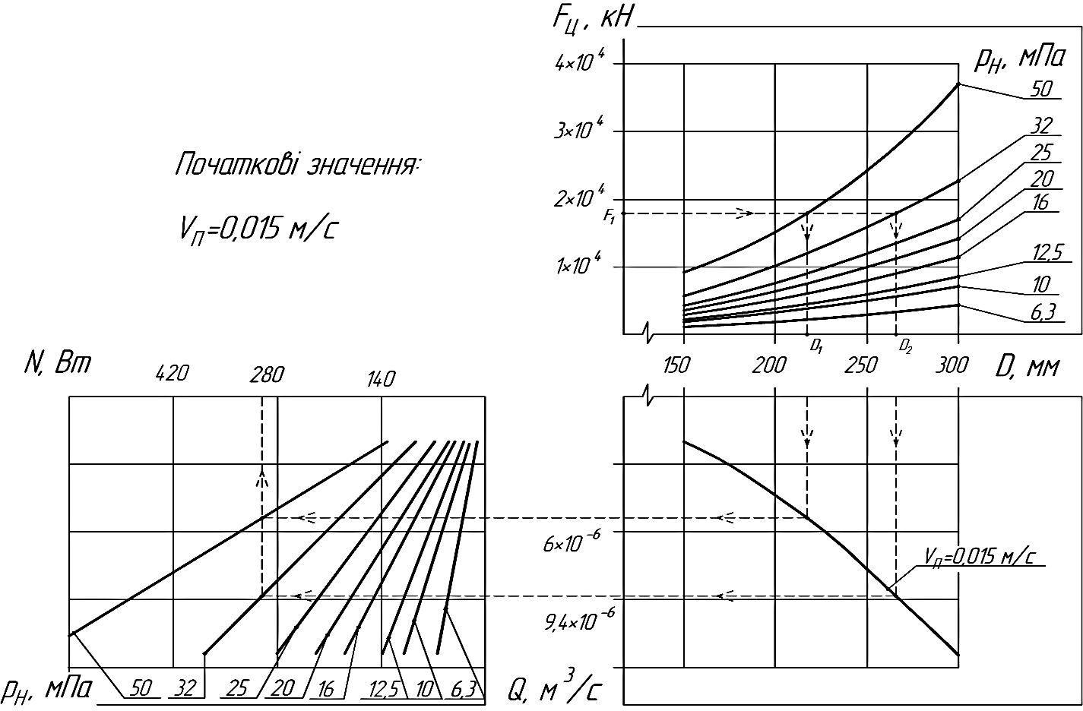
Рис. 8. Номограма вибору параметрів ВПКМ
З урахуванням запропонованої методики процес монтажу великоблокового покриття зображено у вигляді циклограми піднімання зібраного покриття виштовхуванням ВПКМ при одночасному підрощуванні опорних конструкцій, де за 6-м етапом піднімання (t₁ – t₆ – час виконання кожного етапу) слідує технологічна пауза (t_{п}), яка може включати в себе і операції, необхідні для компенсації, вирівнювання покриття і виконання інших супутніх операцій (рис. 9).
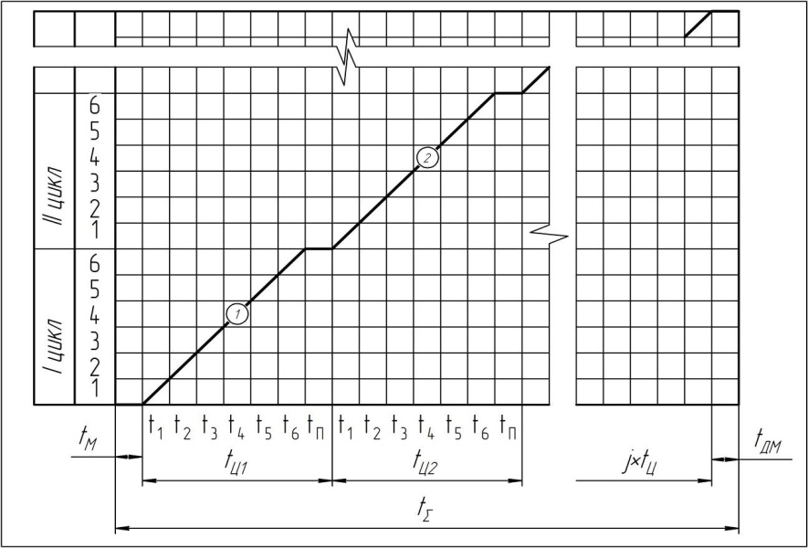
Рис. 9. Циклограма виконання циклічного піднімання великорозмірного покриття вантажопідйомними крокуючими модулями виштовхуванням (ВПКМ) при одночасному зведенні постійних опорних конструкцій

Тривалість циклу піднімання великорозмірного покриття визначаємо з виразу: $t_{Ц}=\sum_{i=1}^{6}{t_{i}}+t_{П}$, а тривалість монтажу: $t_{Σ}=t_{M}+t_{\text{ДМ}}\sum_{j=1}^{k}{j⋅t_{Ц}}$, де $t_{П}$ – час технологічної перерви; $t_{M}$, $t_{\text{ДМ}}$ – тривалість операцій монтажу фундаментних опор, укрупнення покриття, монтажу ВПКМ і операцій демонтажу ВПКМ.
З циклограми видно, що процес монтажу покриття з використанням ВПКМ має рівномірний послідовний характер з кожним зі своїм t (прогнозованим), що циклічно повторюється. Кількість кроків до досягнення проектної позначки визначається кроком опорного елементу, величина якого залежить від конструктивних особливостей будівлі, яка монтується і ВПКМ.
Впровадження і перспективи розвитку технології піднімання великорозмірних покриттів вантажопідйомними крокуючими модулями повинно враховувати специфіку конструкції,що монтується, її опорних елементів та розміщення домкратних пристроїв ВПКМ – ззовні або зверху опорного елементу.
До основних переваг ззовні розміщеного опорного елементу можна віднести зменшені габарити по висоті, простоту монтажу та можливість проведення супутніх монтажних робіт у нижній зоні модуля і постійне осьове навантаження на опорний елемент, а до недоліків - потребу в механізмі захвату та відповідно до цього модифікації самого опорного елементу для фіксації захватів.
Конструкція ВПКМ з 4-ма зовнішніми домкратами використовується у випадках підвищених вимог до точності монтажу та стійкості конструкції. Застосування ВПКМ доцільне, коли немає особливих вимог до висоти опорного вузла, а конструкція опорних елементів дозволяє сприймати в процесі монтажу позацентрові повздовжні зусилля.

ЗАГАЛЬНІ ВИСНОВКИ

У роботі вперше наведені науково-теоретичні та технологічні узагальнення та вирішена актуальна задача великоблокового монтажу: технологія піднімання великорозмірних покриттів з одночасним влаштуванням постійних опор, на які вони мають тимчасово спиратися при виконанні циклу піднімання під час зупинки, а на останній стадії, при досягненні проектних відміток – остаточно, за допомогою спеціально розроблених вантажопідйомних крокуючих модулів (ВПКМ).

В дисертації отримані наступні основні результати і зроблені висновки:

- Підтверджена наукова гіпотеза підвищення ефективності технологічного процесу піднімання великорозмірних покриттів з повною заводською готовністю при спорудженні одноповерхових будівель за рахунок створення і розробки нових технологій на базі удосконалення існуючих гідродомкратних систем, а саме, ВПКМ різних модифікацій в залежності від маси блоку – 300-1000 т і більше при збільшенні висоти піднімання. Це може значно скоротити до 20-30% вартість, термін і трудомісткість виконання монтажних робіт, включаючи в розрахунок і перенесення верхолазних робіт на стенди і риштування, встановлені на низьких відмітках в робочій зоні монтажу.
- Доведено, що спосіб монтажу покриття методом виштовхування домкратними системами з одночасним влаштуванням постійних опор має основну перевагу над існуючими методами зведення – монтаж виконується з одночасним влаштуванням постійних опорних елементів. При використанні такої технології піднімання великорозмірних покриттів стійкість і надійність будівлі збільшується, що покращує безпеку виконання робіт на будівельному майданчику.
- Визначено, що монтаж покриттів методом підрощування дає можливість виключити з технології монтажу: процес утримання змонтованих частин споруди з усіма монтажними пристосуваннями у висячому положенні; неповне завантаження обладнання на проміжних етапах і повне – на останній фазі монтажу (коли потрібно втримувати масу всієї споруди); складність забезпечення при монтажі статичної стійкості і надійності всієї споруди, що пов'язано з утриманням всього покриття – дало змогу по новому підійти до технології великоблочного монтажу і направити дослідження на пошук, формування і розробку нових конструктивно-технічних і організаційно-технологічних рішень, а саме, нарощування верхньої частини колони з одночасним підрощуванням опорної плити покриття, які дозволяють застосовувати на одній колоні один або кілька домкратів. Це дало можливість надалі розвивати цей напрямок у його модернізації.
- Створені і розроблені більш досконалі спосіб монтажу і засіб виконання – вантажопідйомний крокуючий модуль, які мають переваги перед іншими технологіями і системами механізації піднімання великорозмірних покриттів, а саме, дають змогу впродовж всього процесу монтажу виконувати робітниками багато однотипних операцій і прийомів: монтаж, бетонування, вивіряння, закріплення, зварювання, встановлення болтів тощо.
- Визначена перевага: спосіб монтажу покриття методом виштовхування домкратними системами виконується з одночасним нарощуванням постійних опорних елементів. Цей спосіб і вантажопідйомний крокуючий модуль доцільно застосовувати при монтажі покриттів виробничих будівель на значну висоту, коли традиційні методи є економічно невигідними. Він дозволяє підвищити надійність робіт за рахунок збільшення стійкості нарощуванням колон в процесі монтажу і значно знизити трудові витрати в порівнянні з традиційним поелементним збиранням конструкцій на проектних відмітках.
Статті у фахових виданнях, що входять до переліку, затвердженого ДАК МОНмолодьспорту України:
1. Черненко В. К. Аналіз умов і принципів формування методів монтажу великогабаритних конструкцій у робочій зоні // В. К. Черненко, К. В. Черненко / Вісник ДонДАБА. Сучасні будівельні матеріали, конструкції та інноваційні технології зведення будівель і споруд: зб. наук. праць. – Вип. 2010-5(85), том ІІ.–Макіївка, 2010. – С. 291-297. До особистого внеску відносяться аналіз умов і принципи формування технологій великоблокового монтажу з використанням домкратних систем.
2. Черненко В. К. Аналіз складових технологічної зони монтажу при підйомі великогабаритних конструкцій / В. К. Черненко, К. В. Черненко // Зб. наук. праць : Шляхи підвищення ефективного будівництва в умовах формування ринкових відносин. – Вип. 22, К. : – КНУБА, 2010. – С. 229-240. До особистого внеску відносяться аналіз складових технологічної зони великоблокового монтажу.
3. Глущенко І. В. Аналіз роботи пристроїв, які використовуються для монтажу покрить великих розмірів / І. В. Глущенко, К. В. Черненко // Містобудування та територіальне планування: Науково-технічний збірник. – Вип. 39. –К. : КНУБА, 2011. – С. 425-431. До особистого внеску відноситься аналіз роботи гідродомкратних пристроїв які використовуються для монтажу великоблокових покриттів.
4. Черненко К. В. Аналіз і класифікація технології підйому великогабаритних конструкцій перекриттів гідропідйомними пристроями / К. В. Черненко, І. В. Глущенко // Зб. наук. праць : Шляхи підвищення ефективності будівництва в умовах формування ринкових відносин. – Вип. 24, Частина 1. – К. : – КНУБА, 2011. – С. 69-80. До особистого внеску відносяться аналіз і класифікація методів піднімання великорозмірних покриттів.
5. Черненко К. В. Історія, сучасний стан і перспективи будівництва будинків і споруд з великорозмірними покриттями / К. В. Черненко. // Техніка будівництва: зб. наук. праць – Вип. 27. – К. : АБУ, КНУБА, 2011. – С. 36-41.
6. Черненко К. В. Визначення організаційно-технологічних рішень методів монтажу великорозмірних покриттів / К. В. Черненко. // Строительство и техногенная безопасность : сб. науч. трудов – Вып. 44. – Симферополь : НАПКС, 2012. – С. 69-76.
7. Черненко К. В. Основні положення методики вибору технології піднімання укрупнених надважких і великорозмірних покриттів з одночасним влаштуванням постійних опор / К. В. Черненко. // Техніка будівництва : зб. наук. праць – Вип. 28. – К. : АБУ, КНУБА, 2012. – С. 46-51.
8. Черненко К. В. Технологія монтажу великоблочних покриттів вантажопідйомними крокуючими модулями (ВПКМ) / К. В. Черненко. // Містобудування та територіальне планування: науково-техн. зб. – Вип. 45. Друга міжнародна науково-практична конференція «Теорія і практика містобудування, перспективи і пріоритети розвитку. м. Луцьк 17-18 жовтня 2012. – С. 310-314.
9. Черненко К. В. Технологічні особливості вантажопідйомного крокуючого модуля (ВПКМ) та його встановлення при монтажі покриттів / К. В. Черненко. // Шляхи підвищення ефективності будівництва в умовах формування ринкових відносин: зб. наук. праць. – Вип. 27. К. : – КНУБА, 2012. – С. 211 – 218.
Додаткові публікації, матеріали конференцій та посібники:
10. Патент № 76241 Україна, МПК Е 04G 21/14, В66F 7/00 Спосіб для монтажу покриття споруди / Черненко К. В., Рашківський В. П. ; заявник Рашківський В. П. - № u 2012 07684 ; заяв. 22.06.2012, опубл. 25.12.12, Бюл. № 24. – 6 с. До особистого внеску відноситься формулювання способу монтажу великорозмірних покриттів.
11. Патент № 76242 Україна, МПК Е 04G 21/14, В66F 7/00 Пристрій для монтажу покриття споруди / Черненко К. В., Рашківський В. П. ; заявник Рашківський В.П. - № u 2012 07684 ; заявл. 22.06.2012, опубл. 25.12.12, Бюл. № 24. – 4 с. До особистого внеску відноситься концепція формування домкратного пристрою.
12. Рашківський В.П. Технологічні особливості монтажу великоблокових покриттів методом вертикального виштовхування / В. П. Рашківський, К. В. Черненко. / Тези наукової конференції молодих вчених, аспірантів і студентів. – К. : КНУБА, Київ, 6 – 8 листопада 2012. – С. 78.
13. Черненко К. В. Монтаж великогабаритних надважких конструкцій перекриттів / К. В. Черненко. Наукова конференція молодих вчених, аспірантів і студентів. Тези доповідей 1-3 листопада 2011. В 2-х частинах. – К. : КНУБА, 2011. – С. 70.
14. Черненко К. В. Технологія монтажу великоблокових покриттів домкратними системами з одночасним зведенням опорної конструкції / К. В. Черненко, Д. Серебрянський. // Збірник тез студентських доповідей 73-ї науково-практичної конференції 3-7 квітня 2012 року, – м. Київ // К. : КНУБА, 2012, С. 118-119.
15. Технологія монтажу будівельних конструкцій: навч. посіб. [для студ. вузів] / Черненко В. К., Осипов О. Ф., Тонкачеєв Г. М., Черненко К. В. та ін. за ред. В. К. Черненка – К. : Горобець Г.С., 2010. – 372 с.
АНОТАЦІЯ
Черненко К. В. Технологія піднімання великорозмірних покриттів з одночасним влаштуванням постійних опор. – Рукопис.
Дисертація на здобуття наукового ступеня кандидата технічних наук за спеціальністю 05.23.08 – Технологія та організація промислового та цивільного будівництва. – Одеська державна академія будівництва та архітектури, Одеса, 2013.
Дисертація присвячена удосконаленню технології великоблокового монтажу одноповерхових будинків і споруд шляхом впровадження нової технології піднімання великорозмірних покриттів на високі проектні відмітки з одночасним зведенням постійних опорних конструкцій новими вантажопідйомними крокуючими модулями. В них розглядаються і надаються науково-теоретичні розробки формування методів і засобів механізації піднімання укрупнених великорозмірних покриттів у робочій зоні. Вдосконалювання визначеної технології монтажу великорозмірних покриттів пов'язане з механізацією операцій і пошуком нових, більш ефективних організаційно-технологічних рішень підрощування за умови обов'язкової концентрації монтажного процесу у вузлі “оголовок колони, що нарощують – конструкція покриття, що підрощують”. Вантажопідйомні крокуючі модулі мають ряд переваг перед іншими системами механізації піднімання великорозмірних покриттів. Вони дають змогу протягом всього періоду виконувати робітниками багато однотипних операцій і прийомів: монтаж, бетонування, вивіряння, закріплення, зварювання, установка болтів, тощо. Причому найбільш трудомісткі операції можуть бути автоматизовані, наприклад, піднімання і переміщення домкратних систем.
Робота відкриває подальший напрямок у науково-теоретичному удосконаленню технології великоблокового монтажу.
Ключові слова: великоблочний монтаж, великорозмірні покриття, технологія піднімання,вантажопідйомний крокуючий модуль, влаштування постійних опор.
АННОТАЦИЯ
Черненко К. В. Технология подъема крупноразмерных покрытий с одновременным устройством постоянных опор. – Рукопись.
Диссертация на соискание ученой степени кандидата технических наук по специальности 05.23.08 – Технология и организация промышленного и гражданского строительства. – Одесская государственная академия строительства и архитектуры, Одесса, 2013.
Диссертация посвящена усовершенствованию технологии крупноблочного монтажа одноэтажных зданий и сооружений путем внедрения новой технологии подъема крупноразмерных покрытий на высокие проектные отметки с одновременным устройством постоянных опорных конструкций новыми грузоподъемными шагающими модулями. Она рассматривает и предоставляет научно-теоретические разработки формирования методов и средств механизации подъема укрупненных крупноразмерных покрытий в рабочей зоне. Совершенствование определенной технологии монтажа крупноразмерных покрытий связано с механизацией операций и поиском новых, более эффективных организационно-технологических решений метода подращивания при условии обязательной концентрации монтажного процесса в узле "оголовок колонны наращивают – конструкцию покрытия, подращивают". Грузоподъемные шагающие модули имеют ряд преимуществ перед другими системами механизации подъема крупноразмерных покрытий. Они дают возможность в течение всего периода выполнять рабочими типовые операций и приемы: монтаж, бетонирование, выверка, закрепление, сварка, установка болтов и т.д. Причем наиболее трудоемкие операции могут быть автоматизированы, например, подъем и перемещение домкратных систем.
Преимущество данного способа: монтаж покрытия методом выталкивания домкратными системами выполняется с одновременным наращиванием постоянных опорных элементов (оголовков колон). Этот способ и грузоподъемный шагающий модуль (ГПШМ) целесообразно применять при монтаже покрытий производственных зданий на значительную высоту, когда традиционные методы экономически являются невыгодными. Он позволяет повысить надежность работ за счет увеличения устойчивости и надежности наращиваемых оголовков колонн в процессе монтажа и значительно снизить трудовые затраты по сравнению с традиционной поелементной сборкой конструкций на проектных отметках. Новизна способа и гидроподъемного шагающего модуля защищены соответствующими патентами Украины [10,11].
Работа открывает дальнейшее направление в научно-теоретическом усовершенствовании технологии крупноблочного монтажа.
Ключевые слова: крупноблочный монтаж, покрытия, технология подъема, грузоподъемный шагающий модуль, постоянные опоры, метод подращивания.

ANNOTATION
Chernenko K. V. Rise technology of large-scale coatings while arranging permanent supports. – Manuscript.
The dissertation for the degree of Ph.D. in the field 05.03.08 – Technology and organization of industrial and civil building. – Odessa state academy of building and architecture, Odessa, 2013. The dissertation is devoted to the improvement of large-mounted technology of single-storey buildings and structures by introducing new technology of large-scale coatings lifting for high design marks while arranging permanent supports structures with new lifting walking modules. The dissertation examines and provides scientific and theoretical developments of forming techniques and mechanization methods of the integrated large-scale lifting coating in the work area. The improvement of detected large-scale coatings installation technology is due to the mechanization of operations and finding new, more efficient organizational and technological solutions of rearing method with a help of mandatory concentration of process installation in the node "headroom columns are increasing - coating construction are rearing." lifting walking modules have several advantages over other systems of mechanization of large lifting coatings. They provide an opportunity for the entire period for many workers perform similar operations and techniques: installation, concreting, inspections, fixing, welding, bolts installing, etc.. And the most labor-intensive operations can be automated, such as lifting and moving lifting systems.
The dissertation opens up the future direction of research and theoretical improvement of large-scale block installation technology.
Key words: large-mounting, large sized coating, lifting technology, lifting walking module, arrangement permanent supports.

